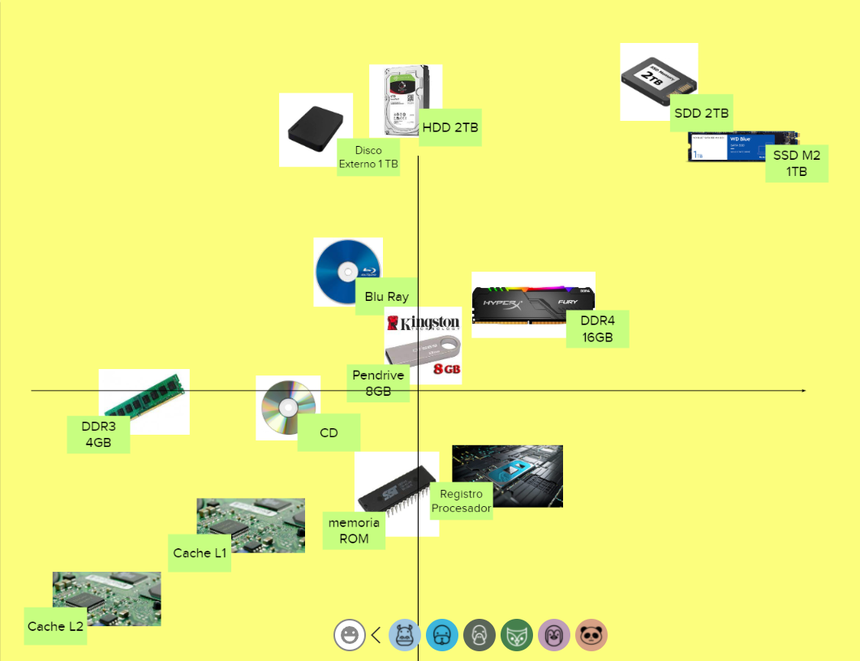

Ejercicio 2

La mayor cantidad de juegos posibles que podemos instalar son 13 juegos (30.7GB).